Universidade Paulista

Curso Superior de Tecnologia

**Exercícios da 1º semana de quarentena**

Nome: Daniel Pessoto Medeiros Guimarães RA: N4286J1

ADS 3° Semestre

Campus: Pinheiros

Matéria: Programação orientada a objeto I

Professor: Angel

São Paulo

Maio/2020

**Todos os exercícios que possuem código, foram resolvidos em código:** <https://github.com/dpessoto/exercicios2-cSharp>

**M9 - 1)**

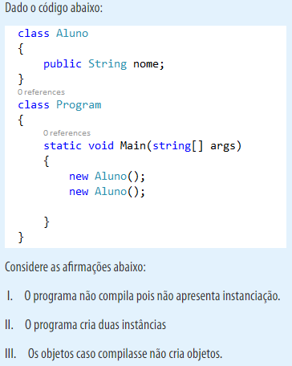

**Solução:**

**Alternativa-Correta:** B

**Justificativa** Cria 2 estâncias, sem referência.

**M9 - 2)**

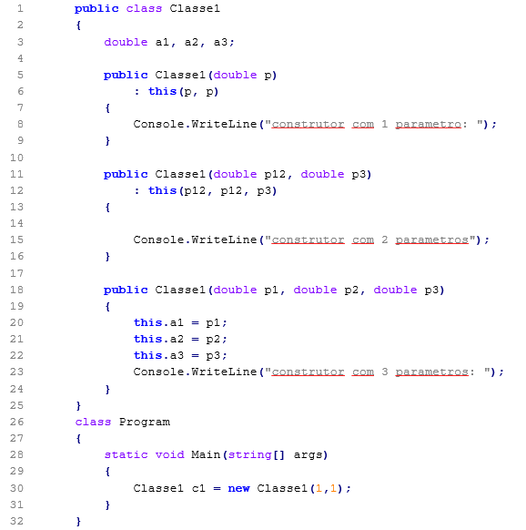

Qual a saída? Justifique transcrevendo a sequência de linhas executadas pelo código.

**Solução:**

**Alternativa-Correta:** D

**Justificativa**: Vai executar o construtor com 2 parâmetros, porém nesse método ele : this (p12, p12, p3), portanto vai chamar o construtor com 3 parâmetros e  imprimir "construtor com 3 parametros:" primeiro, depois vai imprimir "construtor com 2 parametros", pois volta para o método com 2 parâmetros .

**M9 - 4)**

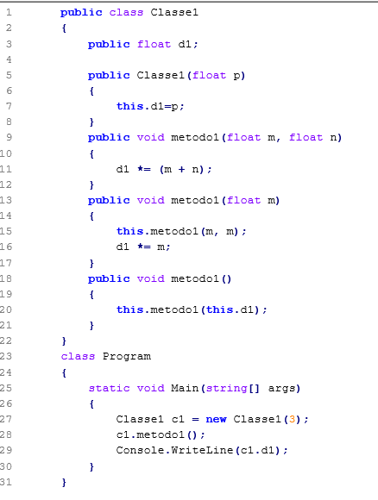

Quala saída? Justifique escrevendo a sequência de execução .

**Solução:**

**Alternativa-Correta:** D

**Justificativa**: Quando iniciado é chamado o construtor com 1 parâmetro, neste construtor chamado é feito o seguinte cálculo, d1 *= (m + n), que equivale a 3 * (3+3), o resultado disto é 18, após isso ele retorna para o método de 1 parâmetro, onde executa d1 *= m, que equivale a 18 * 3, que resulta em 54, e depois é impresso o valor de d1 que equivale a 54.

**M9 - 5)**

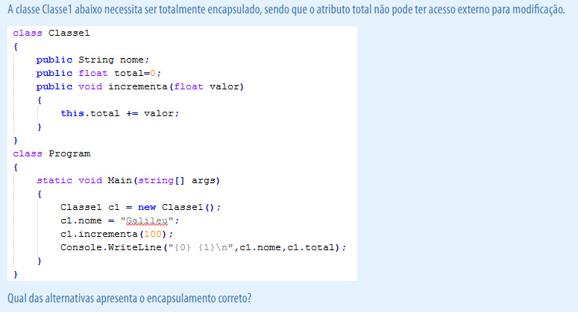

Quala saída? Justifique escrevendo a sequência de execução .

**Solução:**

**Alternativa-Correta:** D

**Justificativa**: Pois é o único que incrementa da forma correto o get que sempre retorna o atributo, e o set que atribui um valor ao atributo em questão.

**M9 - 6)**

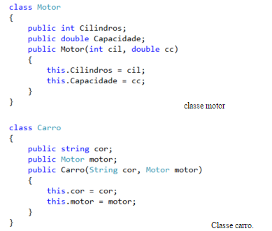

Considere as seguintes operações:

1. Montar os carros com os seus motores

|  |  |  |
| --- | --- | --- |
| Carro | Cor | Motor |
| c1 | Preto | m1 |
| c2 | Prata | m2 |

|  |  |  |
| --- | --- | --- |
| Motor | Cilindros | Capacidade |
| m1 | 4 | 1.0 |
| m2 | 4 | 1.6 |
| m3 | 4 | 1.8 |

2 - Trocar o motor do carro c2 para m3

3 - Aumentar a capacidade do motor do carro c1 para 1.2

Qual dos programas executa estas operações/ Justifique mostrando os erros das alternativas incorretas.

**Solução:**

**Alternativa-Correta:** B

**Justificativa**: Alternativa A está errada, pois quando está instanciando o objeto c1 ou o c2, como parâmetro ele passa, m1 ou m2, porém esses objetos não foram criados ainda.

Alternativa c, não tem instancia do objeto motor, na alternativa A tem, porém é criada depois das instâncias do objeto Carro.

Na D, ele passa m3 para m2, porém tinha que ser c2.motor= m3, pois estando m2=m3, não vai mudar o motor do c2.

Na E, as instancias c2 e c1, já foram declaradas o tipo dela, portanto não precisa repetir.